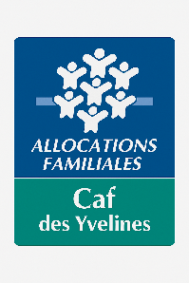


ACCUEIL DES JEUNES « Le Q.G. »

20 Rue de la Fontaine
78440 GARGENVILLE
Tél. : 06 32 88 53 43
Courriel : leqg@ville-gargenville.fr

FICHE D’INSCRIPTION

NOM ………………………………………………………………………………………...
PRENOM……………………………………………………………………………………
DATE DE NAISSANCE……………………………………………………………………

ADRESSE………………………………………………………………………………….
……………………………………………………………………………………………….

MAIL OBLIGATOIRE : ……………………………………………@...........................

TELEPHONE……………………………………………………………………………….


Fiche Sanitaire : Bus Soir :

Le Q.G. – VACANCES SCOLAIRES D’HIVER 2026


Du 23 au 27 Février 2026
Semaine « High Risk »
Sortie : Block Out Cergy
Tarif sortie : 7.00€

Lundi 23/02 : 14h à 18h
Mardi 24/02 : 14h à 18h
Mercredi 25/02 : 14h à 18h
Jeudi 26/02 : Block Out - Cergy
Départ : 13h Retour : 16h30
Jeudi 26/02 : Veillée
De 18h00 à 23h00
Vendredi 27/02 : 14h à 18h

Du 02 au 06 Mars 2026
Semaine « QR Quest »
Sortie : Match hockey sur Glace Cergy Tarif sortie : 6.80 €
Lundi 02/03 : 14h à 18h
Mardi 03/03 : 14h à 18h
Mercredi 04/03 : match hockey sur glace Cergy
Départ : 17h30 Retour : Minuit
Prévoir un Pique-nique pour la soirée
Jeudi 05/03 : 14h à 18h

Jeudi 05/03 : Veillée
De 18h à 23h
Vendredi 06/03 : 14h à 18h

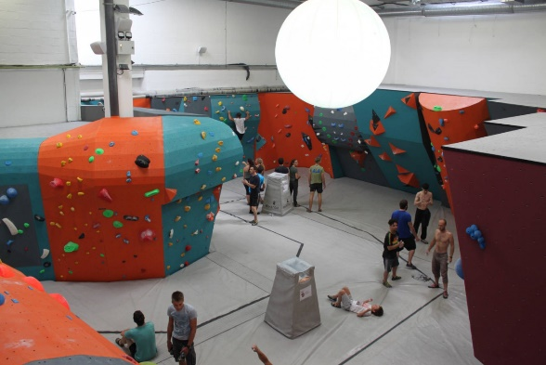

CONDITIONS D’INSCRIPTIONS

CONDITIONS D’INSCRIPTION
Avoir entre 11 et 17 ans (ou à partir de l’été précédent l’entrée en 6e)
DOCUMENTS A FOURNIR :
Une fiche sanitaire (à votre disposition au Q.G.).
Une fiche d’inscription (document ci-joint)
Déclaration d’impôts 2025 sur revenus 2024 (pour le calcul de votre Quotient Familial)
Attestation de paiement CAF (Allocation Familiale sous condition de ressources)
FONCTIONNEMENT :
Cette formule permet aux ados d’être accueillis de 14h00 à 18h00.
Pour s’inscrire à une sortie (ou intervenant sur place), il faut au préalable avoir participé à au moins deux après-midis sur site, par semaine,
et s’acquitter du tarif de la sortie, calculé sur la base de la moitié du coût réel de la sortie (voir tableau exemple ci-dessous)
Le jour de la sortie, les horaires d’accueils de l’animation jeunes sont adaptés aux horaires de la sortie, le repas du midi n’étant pas compris, les familles devront fournir un pique-nique.
LE PAIEMENT DES ACTIVITES :
1. Tarif présence (hors sortie ou intervenant extérieur)

Tarif unique de 3.55 € par après-midi de présence sur site (hors sortie) sans application du quotient familial
sauf extra-muros : tarif de 7.10 € par après-midi de présence (hors sortie)

Ce tarif comprend les activités organisées par l’équipe d’animation et le goûter.
Une préinscription sur les activités et les sorties est obligatoire pour une question de gestion et d’organisation.
Un supplément sera demandé pour les sorties.

2. Tarifs sorties (ou intervenant)
Le tarif des sorties n’est pas soumis au quotient familial et est le même pour les Gargenvillois et les Extra-muros
Il est calculé sur la moitié du coût réel de la sortie, dans la limite de 30 € maximum (voir tableau exemple ci-dessous)

Les jours de sortie, la plage horaire de prise en charge est adaptée aux horaires de la sortie.

Tarif appliqué : la moitié du coût réel d’une sortie
Ex : Sortie | Ex : Coût de la sortie | Ex : Tarif appliqué par jeune
Ex : Cinéma | 6.50 € | 3.25 €

Renseignements : leqg@ville-gargenville.fr
Toutes les activités sont en rapport avec le thème.

Attention : Les places étant limitées, notamment pour les sorties, priorité faite aux jeunes en formule journée complète

